Załącznik nr 1 do SWZ – Formularz Szczegółowy Oferty
ZP.3400-2/1/2022
Część numer 1 – Dostawa mebli
Lp. | Przedmiot | Specyfikacja | Ilość | Cena jednostkowa netto | Wartość netto | VAT | Wartość brutto
1. | krzesło ISO  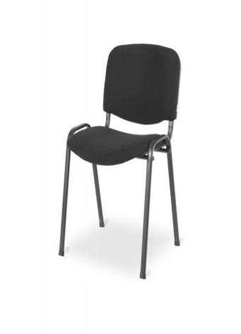 | - tapicerka: czarna,  - rama: czarna,  - profil: stalowy,  - udźwig: 120 kg i więcej | 60
2. | Zestaw okrągłych loftowych stolików  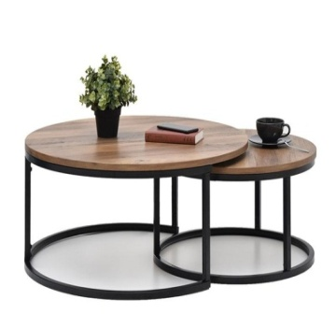 | - blat – płyta meblowa MDF okleina, kolor orzech,  - podstawa – stal malowana proszkowo, kolor czarny,  - wymiary:  większy stolik  - wysokość: 36 cm,  - średnica: 80 cm,  - grubość blatu: 1,8 cm.  mniejszy stolik  - wysokość: 32 cm,  - średnica: 60 cm,  - grubość blatu: 1,8 cm. | 2
3. | Sofa dwuosobowa  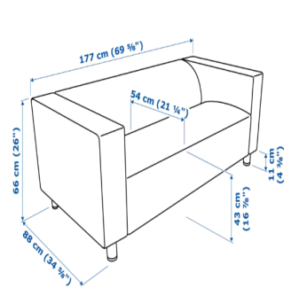 | - kolor: ciemnoszara,  - szerokość: 180 cm,  - głębokość: 88 cm,  - wysokość: 66 cm,  - głębokość siedziska: 54 cm,  - wysokość siedziska: 43 cm. | 2
4. | Wieszak szatniowy podwójny na kółkach z hamulcem  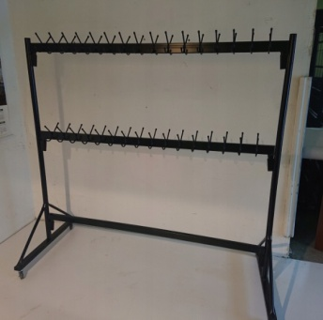 | - wieszak metalowy, mobilny,  - podwójne haczyki, zabezpieczone plastikowymi zaślepkami,  - kółka wyposażone są w hamulec,  - kolor: czarny,  - wymiary orientacyjne:  - długość: 180 cm,  - wysokość: 175 cm,  - głębokość: 80 cm. | 1
5. | Stoły rozkładane  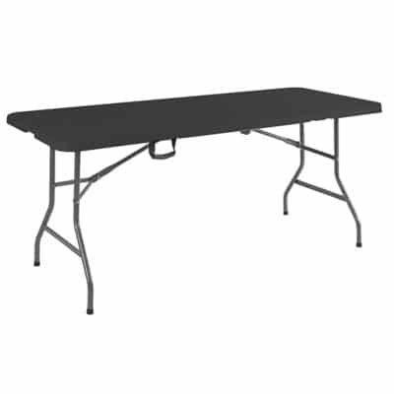 | - rozmiar ok. 180 cm x 75 cm,  - kolor: czarny,  - rozkładany, składany w walizkę,  - metalowy stelaż | 5

Wartość netto części .......................................
Wartość brutto części .....................................

Część numer 2 – Wykonanie, montaż i dostawa mebli
Lp. | Przedmiot | Specyfikacja | Ilość | Cena jednostkowa netto | Wartość netto | VAT | Wartość brutto
1. | Zabudowa meblowa według indywidualnego zamówienia | - Projekt zabudowy uwzględniający parametry wyposażenia:  Szafka:  - 3 szuflady, blumantarotandembox,  - szerokość 80 cm,  - kolor biały,  Korpus oraz fronty:  - płyta laminowana szary perłowy,  - uchwyty krawędziowe malowane proszkowo  Zlewozmywak półtora komorowy z pragranitu z baterią  Szafka z półkami  - szerokość 40 cm,  - zawiasy z cichym domykiem Blum,  - front i korpus: płyta laminowana szary perłowy,  - uchwyt krawędziowy malowane proszkowo.  Szafka  - zlewowa szerokość 65 cm,  - zawiasy z cichym domykiem: Blum,  - front i korpus: płyta laminowana szary perłowy,  - uchwyt krawędziowy malowane proszkowo.  Zabudowa zmywarki  - szerokość 60 cm,  - płyta laminowana szary perłowy,  - uchwyt krawędziowy malowany proszkowo.  Blaty laminowane  Dąb Hamilton  wymiary:  - 161,65 cm x 60 cm z wcinką w narożniku  - 128 cm x 60 cm z wcinką w narożniku  - 208 cm x 30 cm z kątownikami  Półki wiszące  - 2 sztuki  - szerokość 36 cm  - płyta Dąb Hamilton  Szafka wisząca  - 2 sztuki  - szerokość 60 cm  - zawiasy z cichym domykiem : Blum  - otwieranie : system tip-on  korpus oraz front : płyta laminowana Dąb Hamilton | 1 komplet

Wartość netto części .......................................
Wartość brutto części .....................................

Część numer 3 – Dostawa sprzętu AGD
Lp. | Przedmiot | Specyfikacja | Ilość | Cena jednostkowa netto | Wartość netto | VAT | Wartość brutto
1. | Zmywarka | - szerokość: 60 cm,  - wysokość: 84 lub 85 cm,  - głębokość: 60 cm,  - kolor: stalowy/srebrny,  - zdejmowany blat,  - ilość programów zmywania: min. 6,  - pojemność kompletów: min. 13,  - klasa zmywania: A,  - klasa suszenia: A. | 1
2. | Lodówka | - wysokość: 185,5 cm,  - pojemność: 370 l,  - chłodziarka:  - szerokość 59,5 cm,  - głębokość 71,2 cm. | 1
3. | Czajnik elektryczny | - element grzejny,  - płaska grzałka płytkowa,  - filtrAntyosadowy,  - obrotowa podstawa,  - pojemność min 1,7 l,  - wskaźnik poziomu wody,  - wykonanie: stal nierdzewna | 2
Wartość netto części .......................................
Wartość brutto części .....................................

Część numer 4 –Dostawa sprzętu oświetleniowego
Lp. | Przedmiot | Specyfikacja | Ilość | Cena jednostkowa netto | Wartość netto | VAT | Wartość brutto
1. | Głowa ruchoma | - Zasilanie AC100-240V, 50/60Hz,  - Gniazdo zasilania IEC wejściowe,  - Pobór prądu 90 W,  - Stopień ochrony IP 20,  - Źródło światła Moduł LED 60 W,  - Kąt świecenia 15°,  - Funkcje wbudowane programy, sterowanie DMX, dźwiękiem, master/slave, wbudowany mikrofon,  - Tarcza kolorów 1 7 kolorów + otwarty,  - Tarcza gobo 1 5 wymiennych rotacyjnych + open,  - Pryzmat 3-ścienny statyczny,  - Fokus 0-100% liniowy regulowany za pomocą sygnału DMX,  - Dimer 0-100%,  - Strobo 0 do 20 błyśnięć na sekundę,  - Ruch Pan540°, Tilt210°,  - Złącza DMX 3 pinowe,  - Ilość kanałów DMX 2 tryby do wyboru (5/15 kanałów),  - Wskaźnik sterowania wyświetlacz LED,  - Wymiary 195mm x 145 mm x 330 mm, | 8
2. | Par LED | - Kolor: czarny,  - Typ oświetlenia efekt / multiefekt,  - Paleta barw RGB,  - Źródło światła 9x1W LED,  - Kąt świecenia (°) 15° – 45°,  - Sterowanie automatyczne, ręczne, DMX,  - Trybypracy auto, sound, master/slave, DMX,  - Złącza danych DMX 3-pin,  - Pobór mocy (W) 10 W,  - W zestawie uchwyt montażowy. | 9
3. | Wytwornica dymu | - Moc grzałki: 615 W,  - Wyjście mgły, maks .: 34 metrów sześciennych na minutę,  - pojemność: 1,2 l płynu,  - Czas nagrzewania:2 min,  - moc :. 230 V ~ (AC), 50 Hz  - Wymiary: 280 x 330 x 380 mm, | 1
4. | Sterownik oświetlenia | - Powierzchnia kontrolna USB do mniejszych zastosowań i do zastosowań profesjonalnych,  - 10 klawiszy funkcyjnych,  - 4 enkodery cyfrowe,  - Przenośna, wytrzymała i lekka konstrukcja,  - Złącze USB dla ONYX w systemach PC lub jako skrzydło rozszerzające dla wszystkich konsol ONYX,  - Zintegrowane wyjście DMX z możliwością rozszerzenia do 128 wszechświatów,  - Urządzenie USB Plug and Play bez zewnętrznego źródła zasilania,  - Opcja montażu w stojaku. | 1
5. | Kratownica | - Szerokość : 290 mm  - Głębokość : 290 mm  - Długość : 0,5 - 4,0 m  - Materiał: Aluminium EN AW-6082 T6  - Lamelka: 16x2 mm  - Średnica rury 51x2 mm | 6
6. | Haki do montażu kratownicy | -Komplet | 1
7. | Splitter DMX | - Zasilanie: AC88~256V, 50/60H,z  - Bezpiecznik: F1A 250V,  - Gniazda DMX: 3-pinowe typu XLR,  - Ilość linii DMX: 2,  - Ilość kanałów DMX: 8,  - W zestawie: przewód zasilający PowerCon,  - Wymiary: 482 x 123 x 44 mm. | 1
8. | Hak do montażu głów | - Typ produktu: gęsia szyja,  - Materiał: stal,  - Kolor: czarny,  - Gwint: 3/8",  - Średnica: 15 mm,  - Długość: 320 mm. | 9
9. | Listwa | - Listwa 16A  - 3fazy 230V | 1
10. | Kabel | - DMX 1m | 15
11. | Kabel | - DMX 3m | 10
12. | Kabel | - DMX 5m | 10
13. | listwy - Stairville | - Kolor: czarno-srebrny,  - Materiał: aluminium,  - Wymiary: 37,5 x 11 x 9,5 cm (dł. x szer. x wys.),  - Ustawienie gniazd: 45°,  - Listwa z 6 gniazdami. | 10
14. | Naświetlacz architektoniczny  zewnętrzny | - źródło światła: Diody LED 32x12W RGBWA-UV Full Color,  - częstotliwość odświeżania diod: 400 Hz bez migotania Kąt wiązki: 25 °,  - strumień świetlny: 2500 luksów,  - system kolorów - Źródło LED RGBWA-UV Pełny kolor,  - liniowy ściemniacz 0-100%,  - regulowany efekt stroboskopowy,  - makra kolorów wybierane przez DMX,  - Sterowanie 8 sektoramiSterowanie i programowanie,  - Dostępnych 6 konfiguracji DMX: 6/10/11/16/48/96 kanałów Wbudowany bezprzewodowy nadajnik-odbiornik DMX,  - Niebieski wyświetlacz graficzny LCD,  - Szkło hartowane z przodu,  - Pozycjonowanie „podświetlenia” z regulowanym kątem,  - Stopień ochrony: IP65,  - 3-polowe złącza DMX XLR IP65 IN / OUT,  - Zasilanie: napięcie wejściowe: AC ~ 100-240 V, 50/60 Hz,  - zasilacz impulsowy - maksymalna moc: 390 W przy 230 VAC • IP65 Złącza Powercon True ONE IN / OUT,  - 30 metrów okablowania, | 6
15. | Listwa oświetleniowa | - źródło światła: 16 sztuk diod LED RGBAW 5w1 o mocy 10W,  - strumień świetlny: 4681 lm,  - strumień świetlny przy 2 mw ,luksach: czerwony 1119, zielony 2523, niebieski 497, biały 2737, łącznie 6556,  - sterowanie: DMX (5/7/9/80 kanałów) automatyczne programy i gradienty kolorów, master/slave,  - statyczne kolory regulowane za pomocą wyświetlacza,  - klasa ochrony: IP65,  - wejście i wyjście DMX: Seetronic XLR 3-pin IP65,  - wejście i wyjście zasilania: Seetronic Power Twist TR1 IP65,  - temperatura otoczenia: -20° do + 45°,  - czarna obudowa wykonana z aluminium,  - zasilanie: 100 - 240 V AC, 50/60 Hz,  - pobór mocy: max. 190 W.  - 30 metrów okablowania | 16
16. | Reflektor zewnętrzny | - 7x 10W 4-in-1 LEDs Różne ustawienia kolorów,  - zaprogramowane pokazy Dimmer 0 - 100% 4 lub 8 kanałów DMX,  - master/Slave Tryb aktywacji dźwiękiem Wejście/wyjście DMX 3-pin XLR,  - aluminiowa obudowa Wodoodporny,  - kolory: RGBW LED: 7x10W  - kanały DMX: 4 lub 8  - Zasilanie: 100-240VAC / 50-60Hz  - IP 65  - 30 metrów okablowania | 26
17. | DMX | - DMX dwa wejścia LLT | 2
18. | Lampa | - Źródło: zimna biała dioda LED,  - Pobór mocy: 380 W,  - Połączenia 3 i 5-pinowe wejście/wyjście DMX,  - Wejście i wyjście zasilania IP65. | 1

Wartość netto części .......................................
Wartość brutto części .....................................

Część numer 5 – Dostawa sceny i elementów sceny

Lp. | Przedmiot | Specyfikacja | Ilość | Cena jednostkowa netto | Wartość netto | VAT | Wartość brutto
1. | Scena mobilna | - podest sceniczny czarny,  - wymiary 2x1 m,  - nogi 40 cm. | 15
2. | Schody | - schody sceniczne konstrukcja aluminiowa,  - wysokość od 1,00 m do 1,60 m. | 2
3. | Podesty | - wymiary 1x1m,  - konstrukcja aluminiowa. | 10
4. | Podesty | - wymiary 2x1 m,  - konstrukcja aluminiowa. | 5
5. | Kotara sceny | - Kotara dwuczęściowa,  - Kolor czarny,  - Materiał zabezpieczony p.poż,  - Wymiar standardowy. | 1

Wartość netto części .......................................
Wartość brutto części .....................................

Część numer 6 – Dostawa i montaż monitoringu
Lp. | Przedmiot | Specyfikacja | Ilość | Cena jednostkowa netto | Wartość netto | VAT | Wartość brutto
1. | Monitoring i alarm | - rejestrator - 1 sztuka,  - 2 kamery,  - 1 Dysk 4TB,  - Switch POE 4+2,  - zestaw alarmowy: klawiatura sensoryczna, 3 czujniki ruchu, 2 czujniki dymu, sygnalizator zewnętrzny. | 1

Wartość netto części .......................................
Wartość brutto części .....................................

Część numer 7– Dostawa nagrzewnicy
Lp. | Przedmiot | Specyfikacja | Ilość | Cena jednostkowa netto | Wartość netto | VAT | Wartość brutto
1. | Nagrzewnica | - nagrzewnica olejowa EKO 120-150KW z odprowadzeniem spalin,  - mobilna na kołach. | 1

Wartość netto części .......................................
Wartość brutto części .....................................

Część numer 8 – Dostawa agregatu prądotwórczego
Lp. | Przedmiot | Specyfikacja | Ilość | Cena jednostkowa netto | Wartość netto | VAT | Wartość brutto
1. | Agregat prądotwórczy | Agregat prądotwórczy EKO mobilny, na przyczepie, o mocy od 120 do 200 KW. | 1

Wartość netto części .......................................
Wartość brutto części .....................................

Część numer 9 – Dostawa systemów wystawienniczych
Lp. | Przedmiot | Specyfikacja | Ilość | Cena jednostkowa netto | Wartość netto | VAT | Wartość brutto
1. | System wystawienniczy.  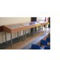 | System wystawienniczy do zaaranżowania trzech kondygnacji Krzywej Wieży ,12 gablot z zamknięciem szklanym o wymiarach 800mmx1000mm na 4 aluminiowych nogach. | 1
2. | System wystawienniczy – szyna galeryjna. | System wystawienniczy szyna galeryjna 100cm. | 5

Wartość netto części .......................................
Wartość brutto części .....................................

